

数据结构课程设计

校园导航系统

**总体方案设计说明**

小组成员： 董晓雨2019211589

张明昱2019211590

邵逸辰2019211591

版本序号： 1.0

完成时间： 2021/4/8

1. 软件开发环境
   1. 使用语言：C/C++
   2. 开发平台：Visual Studio
2. 总体算法流程图

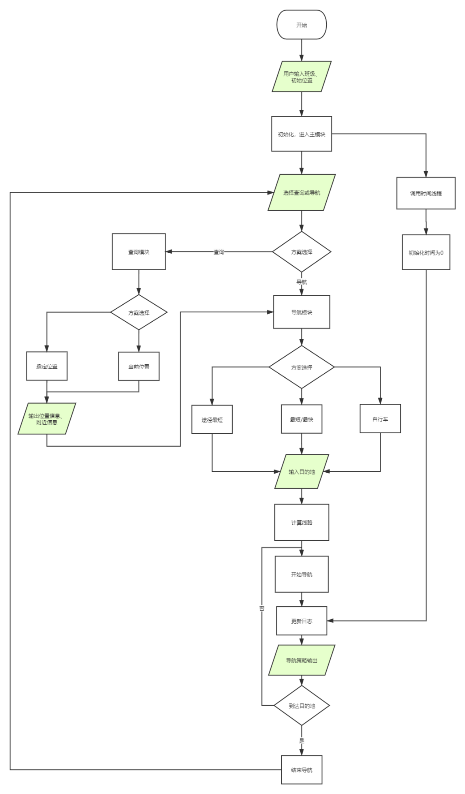

1. 总体结构（模块划分）

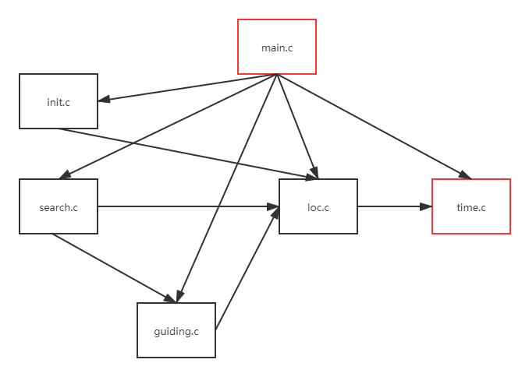

* 1. **主线程**
     1. **主模块**
        1. 调用时间线程，以时间为轴向前推进；
        2. 接收键盘键入命令，分析该命令并调用相应的模块；
     2. **初始化模块**
        1. 读入用户输入的初始化信息，初始化日志；
     3. **导航线路设计和输出模块**
        1. 生成相应的导航线路，并以图形形式输出到界面上；
        2. 根据时间更新日志；
     4. **建筑物和服务设施查询显示模块**
        1. 查询当前位置周围的建筑物和服务设施，或指定名称进行查询；
        2. 调用导航模块，计算附近200m内的建筑物和设施，并图形化输出；
     5. **日志文件处理模块**
        1. 完成相应的日志文件写入和查询结果输出等功能；
  2. **时间线程**

待填入